10 กิจกรรมใช้น้ำอย่างไรให้ประหยัด

อาบน้ำ ใช้ฝักบัวแทนอ่าง
อาบน้ำยิ่งรุเล็กยิ่งประหยัด
โกนหนวด ใช้ทิชชูเช็ดก่อนจึงใช้น้ำล้าง

แปรงฟัน ใช้แก้วรอง น้ำแทนการปล่อยน้ำไหล

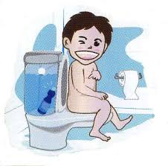
ใช้ชักโครก ใส่ถุงบรรจุ น้ำในโถน้ำหรือใช้แบบ ตักราด
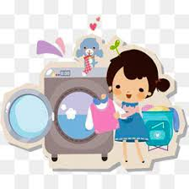
ซักผ้ารวบรวมผ้าให้มาก พอต่อการซักแต่ละครั้ง

ล้างถ้วยชาม ใช้ทิชชูเช็ด คราบอาหารก่อนล้างในอ่าง
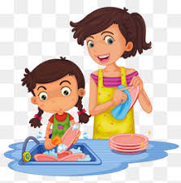

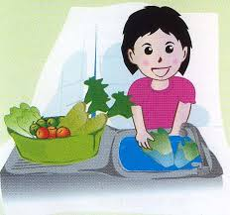
ล้างผักผลไม้ ใช้ภาชนะ รองน้ำเท่าที่จำเป็น

ทำความสะอาดพื้น ซักล้างอุปกรณ์ในภาชนะแทนการฉีด น้ำล้าง
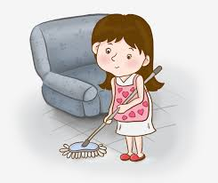
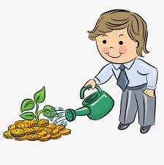
รดน้ำต้นไม้ ใช้ฝักบัว รดน้ำหรือสปริงเกอร์ แทนสายยาง

ล้างรถ ใช้ถังรองน้ำและใช้อุปกรณ์ชุบเช็ดรถ แทนการ ใช้สายยางฉีดโดยตรง
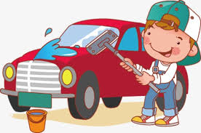

น้ำทุกหยดมีคุณค่า
ร่วมรักษาอย่าฟุ่มเฟือย
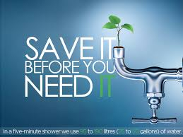
ระวัง
- ก๊อกน้ำที่มีน้ำหยดตลอดเวลาจะสูญเสียน้ำไม่น้อยกว่า 1,500 ลิตร/เดือน
- ก๊อกน้ำที่ปิดไม่สนิทมีน้ำไหลตลอดเวลาจะสูญเสียน้ำไม่น้อยกว่า10,000 ลิตร/เดือน
- ชักโครกที่ลูกลอยปิดไม่สนิทมีน้ำไหลลงโถส้วมตลอดเวลาจะทำให้สูญเสียน้ำไม่น้อยกว่า 30,000ลิตร/เดือน

น้ำ1,000 ลิตร =1 ลูกบาศก์เมตร
การเลือกขนาดของถังเก็บน้ำให้เหมาะกับ สมาชิกในครอบครัว
1.ผู้ใช้น้ำ 5 คน ควรใช้ถังเก็บน้ำขนาดความจุ 1,000 ลิตร
2.ผู้ใช้น้ำ 6 คน ควรใช้ถังเก็บน้ำขนาดความจุ 1,200 ลิตร
3.ผู้ใช้น้ำ7-8 คน ควรใช้ถังเก็บน้ำขนาดความจุ1,600 ลิตร
4.ผู้ใช้น้ำ9-10 คน ควรใช้ถังเก็บน้ำขนาดความจุ2,000 ลิตร
สาเหตุที่น้ำน้อย
ความต้องการใช้น้ำเพิ่มมากขึ้น จากจำนวนประชากรที่เพิ่มขึ้น ความต้องการปัจจัยพื้นฐานการดำรงชีพและการใช้ทรัพยากรจึงมีมาก
การทำลายป่าต้นน้ำลำธาร ทำให้ไม่มีต้นไม้ที่ทำหน้าที่ดูดซับน้ำฝน ลงสู่ใต้ผิวดิน
การเปลี่ยนแปลงของสภาพภูมิอากาศ โดยในฤดูฝน ฝนไม่ตกตามฤดูกาล มีน้ำกักเก็บในแหล่งน้ำน้อย
ทรัพยากรน้ำมีวันหมด
ใช้ทุกหยดอย่างรู้คุณค่า

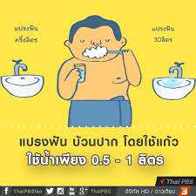
ใช้น้ำถูกวิธี

ประหยัดเงิน
ลดโลกร้อน
องค์การบริหารส่วนตำบลคลองมานิง
อำเภอเมือง จังหวัดปัตตานี
เบอร์โทรศัพท์ 073-461379
www.klongmaning.go.th

รณรงค์ การอนุรักษ์การใช้ ทรัพยากรน้ำภายในครัวเรือน

